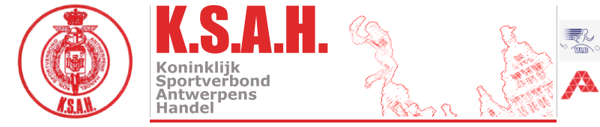
Aangesloten bij Fros Multisport Vlaanderen _____________________________________________________________________________________
Secretariaat : Rita De Potter – Eikelstraat 56 – 2600 Berchem
Rita.depotter1953@gmail.com - gsm 0486 12 65 71

5de BEGO AC CROSS op 25 Januari 2020
Romeinse Put – Edegem

In samenwerking met ABES - Gemeentelijk sportstadion “Vic Coveliers”
Jan Verbertlei 30 – 2650 Edegem

Programma

15 uur start dames en korte cross heren +55 (vertrek & 2 ronden) circa 3,2 km.
15.30 u lange cross Heren H-45 & H+45 en Dames
(vertrek & 4 ronden) circa 6 km.
Omloop op gras en bospaden: Spikes aanbevolen.

Prijsuitreiking
Kantine van ABES Atletiekclub.
Prijzen in natura voor elke aangekomen atleet.
PERSOONLIJK AF TE HALEN.
(bij afwezigheid mag enkel de clubafgevaardigde een prijs afhalen.)

Clubklassementen
Dames per 3 – Masters en Seniores per 3
Bij gelijke punten wint de ploeg waarvan de 3de atleet het best geplaatst is.

Wedstrijdreglement
Deze KSAH wedstrijden zijn enkel toegankelijk voor atleten die aangesloten zijn bij
KSAH afdeling atletiek. Klachten zijn neer te leggen door de clubafgevaardigde, dadelijk na de wedstrijd, mits borgsom van 5€. Noch KSAH, noch BEGO AC vzw, noch ABES zijn verantwoordelijk voor ongevallen of diefstallen vóór, tijdens of na de wedstrijden.
Sportongeval wordt sedert 1/1/2020 verzekerd via Ethias.

Voor meer inlichtingen
Manfred Kerremans tel: 03 440 11 97 contactpersoon BEGO AC.

! Supporters hartelijk welkom !

